

数据结构设计报告

设计题目：二分图最大匹配算法实现
学生姓名：朱清扬
专 业：计算机科学与技术
班 级：计科23-3班
学 号：2023212290
指导教师：张晶
完成日期：2025年6月1日

目录
数据结构设计报告 1
1. 需求和规格说明 2
1.1 问题描述 2
1.2 实现方案与编程任务 2
2. 设计 3
2.1 设计思想 3
2.2 主要算法思想 4
2.3 设计表示 5
2.4 实现注释 6
2.5 详细设计表示 7
2.5.1DFS增广路径搜索算法的详细实现框架： 7
2.5.2最大匹配算法的实现框架： 8
2.5.3文件处理模块的接口定义： 8
3. 用户手册 8
3.1程序运行环境 8
3.2编译和运行 8
3.3输入文件格式要求 8
3.4输入示例 9
3.5输出文件说明 9
3.6注意事项 10
4. 调试及测试 10
4.1调试过程与问题解决 10
4.1.1问题一：DFS搜索中的访问标记管理 10
4.1.2问题二：匹配关系的正确更新 10
4.1.3问题三：文件输出格式的精确控制 10
4.2设计与编码回顾 10
4.3时空效率分析 11
4.3.1时间复杂度分析： 11
4.3.2空间复杂度分析： 11
4.4测试数据集 11
4.4.1测试用例1（原始示例）： 12
4.4.2测试用例2（完全匹配）： 12
4.4.3测试用例3（无解情况）： 12
4.5运行截图 12
5. 实验感想 13

1. 需求和规格说明

1.1 问题描述
本项目旨在解决第二次世界大战时期英国皇家空军飞行员配对的实际问题。在战时，英国皇家空军从沦陷国征募了大量外籍飞行员，每架飞机需要配备两名在航行技能和语言上能够互相配合的飞行员：一名英国飞行员和一名外籍飞行员。
问题的核心在于：给定外籍飞行员与英国飞行员之间的配合关系，如何选择最优的配对方案，使得皇家空军一次能够派出最多的飞机。这本质上是一个二分图最大匹配问题，其中外籍飞行员和英国飞行员分别构成二分图的两个顶点集，配合关系构成连接两个顶点集的边。
软件需要实现的功能包括：
- 从输入文件读取飞行员配合关系数据
- 计算二分图的最大匹配
- 输出最优配对方案和最大飞机派出数量
- 处理无解情况并给出相应提示

1.2 实现方案与编程任务
为解决上述问题，本项目采用基于深度优先搜索（DFS）的增广路径算法来实现二分图最大匹配。该方法通过不断寻找增广路径来逐步增加匹配数，直到无法找到更多的增广路径为止。
核心编程任务包括：
- 设计并实现二分图数据结构的存储和管理
- 实现基于DFS的增广路径搜索算法
- 开发文件输入输出处理模块
- 构建完整的程序控制流程和错误处理机制

2. 设计

2.1 设计思想
程序采用模块化设计思想，将整个解决方案分为四个核心模块：图数据结构管理、匹配算法实现、文件I/O处理和主程序控制。这种设计确保了代码的可维护性和可扩展性。
程序的总体架构如下：
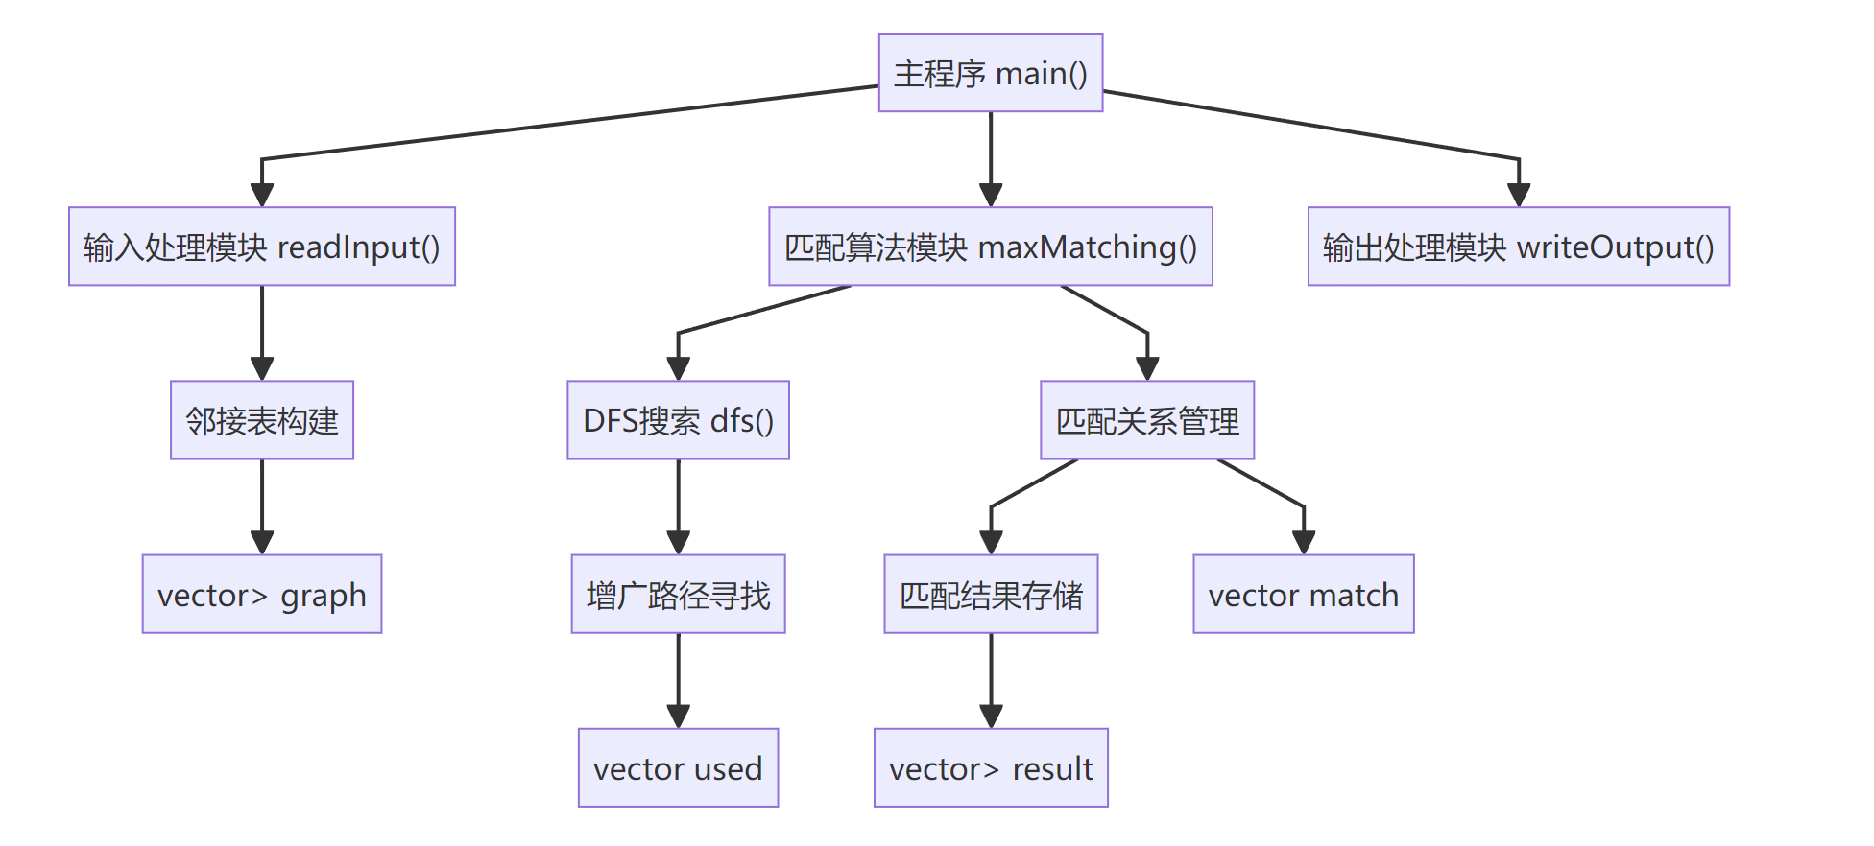
在数据结构选择方面，程序使用邻接表（vector<vector>）来存储二分图结构，这种选择基于以下考虑：
- 空间效率：对于稀疏图，邻接表比邻接矩阵更节省空间
- 访问效率：遍历某个顶点的所有邻接顶点时效率较高
- 实现简便：C++ STL的vector容器提供了便利的动态数组功能

2.2 主要算法思想
程序采用基于深度优先搜索的增广路径算法来解决二分图最大匹配问题。算法的核心思想是通过不断寻找增广路径来增加匹配数。
算法的主要步骤如下：
- 首先，初始化所有顶点为未匹配状态。然后，对每个外籍飞行员，尝试通过深度优先搜索寻找一条从该飞行员到某个未匹配英国飞行员的增广路径。
- 在DFS搜索过程中，对于当前外籍飞行员，遍历其所有可以配合的英国飞行员。如果某个英国飞行员尚未被访问，则标记为已访问。接下来检查该英国飞行员是否已有匹配：如果未匹配，则直接建立新的匹配关系；如果已匹配，则递归地为其当前匹配的外籍飞行员寻找新的匹配对象。
- 如果能够成功找到增广路径，则沿着路径更新匹配关系，使匹配数增加一。重复这个过程，直到无法为任何未匹配的外籍飞行员找到增广路径为止。
这种算法的优势在于实现相对简单，逻辑清晰，且在给定的问题规模下（n<100）具有足够的效率。

2.3 设计表示
程序主要包含以下核心函数模块：
函数名 | 参数列表 | 返回值类型 | 主要功能
dfs | int u, vector<vector>& graph, vector& match, vector& used | bool | 深度优先搜索寻找从外籍飞行员u开始的增广路径
maxMatching | int m, int n, vector<vector>& graph, vector<pair<int,int>>& result | int | 计算二分图最大匹配并返回匹配数
readInput | const string& filename, int& m, int& n, vector<vector>& graph | bool | 从输入文件读取数据并构建图结构
writeOutput | const string& filename, int maxMatch, const vector<pair<int,int>>& result | void | 将匹配结果写入输出文件
主要数据结构及其作用：
数据结构 | 数据类型 | 具体作用
graph | vector<vector> | 邻接表存储二分图结构，graph[i]存储外籍飞行员i可以配合的所有英国飞行员
match | vector | 记录匹配关系，match[j]表示英国飞行员j匹配的外籍飞行员编号，-1表示未匹配
used | vector | DFS过程中的访问标记，used[j]表示英国飞行员j在当前轮DFS中是否已被访问
result | vector<pair<int,int>> | 存储最终的匹配结果，每个pair表示一对匹配的飞行员

2.4 实现注释
本程序完全实现了题目要求的所有基本功能：
- 二分图最大匹配算法
- 文件输入输出处理
- 错误处理和边界情况检查
- 无解情况的正确处理
在基本要求之外，程序还额外实现了以下增强功能：
- 输入数据格式验证：检查飞行员编号是否在有效范围内
- 详细的错误信息输出：当出现文件操作失败或数据格式错误时，提供具体的错误描述
- 程序执行状态反馈：在控制台输出程序执行完成信息和最大匹配数
- 简单交互与多测试用例支持：程序设计支持不同规模和类型的测试数据，并且可以扫描文件夹自动添加input文件到菜单中。

2.5 详细设计表示

2.5.1DFS增广路径搜索算法的详细实现框架：
该算法的核心在于递归搜索机制。对于给定的外籍飞行员u，算法遍历其所有可能的配合对象。对于每个未被访问的英国飞行员v，首先标记其为已访问，然后检查是否可以建立或更新匹配关系。

2.5.2最大匹配算法的实现框架：
主算法通过迭代所有外籍飞行员，为每个飞行员调用DFS搜索函数。在每次DFS调用前，重置访问标记数组，确保搜索的独立性。算法维护一个全局的匹配数组，记录当前的匹配状态。

2.5.3文件处理模块的接口定义：
输入处理函数负责解析输入文件格式，验证数据有效性，并构建图数据结构。输出处理函数根据匹配结果生成符合要求格式的输出文件，特别处理无解情况。

3. 用户手册

3.1程序运行环境
操作系统：Windows/Linux/macOS
编译器：支持C++11标准的编译器（如g++、Visual Studio等）
依赖库：无特殊依赖，仅使用C++标准库

3.2编译和运行
编译程序：
g++ -o keshe main.cpp
准备输入文件： 在程序目录下创建名为input.txt的输入文件
运行程序：
./keshe

3.3输入文件格式要求
输入文件input.txt的格式必须严格遵循以下规范：
第一行：两个正整数m和n，用空格分隔
m：外籍飞行员数量
n：飞行员总数（包括外籍和英国飞行员）
约束条件：1 ≤ m < n < 100
后续行：每行包含两个正整数i和j，用空格分隔
i：外籍飞行员编号（范围：1到m）
j：英国飞行员编号（范围：m+1到n）
表示外籍飞行员i可以与英国飞行员j配合
结束标志：最后一行必须是”-1 -1”

3.4输入示例
5 10
1 7
1 8
2 6
2 9
2 10
3 7
3 8
4 7
4 8
5 10
-1 -1

3.5输出文件说明
程序运行完成后，会在同目录下生成output.txt文件：
有解情况：
第一行：最大匹配数M
接下来M行：每行两个数字，表示一对匹配的飞行员
无解情况：
输出”No Solution!”

3.6注意事项
确保输入文件格式正确，特别是结束标志”-1 -1”
飞行员编号必须在指定范围内
程序会在控制台显示执行状态和结果摘要

4. 调试及测试

4.1调试过程与问题解决

4.1.1问题一：DFS搜索中的访问标记管理
初始实现时，访问标记数组的重置时机不当，导致某些有效的增广路径被错误地忽略。通过仔细分析算法逻辑，发现应该在每次为新的外籍飞行员搜索匹配时重置访问标记，而不是在整个算法开始时只重置一次。

4.1.2问题二：匹配关系的正确更新
在实现匹配关系更新时，最初的设计是双向记录匹配关系，但这导致了数据一致性问题。经过重新设计，采用单向记录方式（只记录英国飞行员到外籍飞行员的匹配），简化了逻辑并避免了一致性问题。

4.1.3问题三：文件输出格式的精确控制
题目要求的输出格式中，两个飞行员编号之间需要两个空格，而不是一个。这个细节在初始实现中被忽略，通过仔细对比样例输出发现并修正了这个问题。

4.2设计与编码回顾
整个项目的设计采用了模块化的思想，将复杂问题分解为相对独立的子模块。这种设计方法的优势在于： - 降低了代码复杂度，便于理解和维护 - 提高了代码的可测试性，可以独立测试各个模块 - 增强了代码的可扩展性，便于后续功能增强
在编码实现过程中，严格遵循了先设计后编码的原则，通过详细的函数接口设计确保了各模块之间的清晰边界。同时，充分利用了C++ STL容器的便利性，提高了开发效率。

4.3时空效率分析

4.3.1时间复杂度分析：
DFS搜索函数：最坏情况下为O(V)，其中V是顶点数
主匹配算法：需要对每个外籍飞行员调用DFS，最坏情况下为O(V×E)，其中E是边数 - 整体时间复杂度：O(V×E)

4.3.2空间复杂度分析：
邻接表存储：O(V+E) - 匹配数组和访问标记数组：O(V)
整体空间复杂度：O(V+E)
在给定的问题约束下（n<100），该算法具有良好的性能表现，能够在毫秒级时间内完成计算。

4.4测试数据集

4.4.1测试用例1（原始示例）：
输入：5个外籍飞行员，10个总飞行员，多种配合关系
测试目的：验证基本功能的正确性

4.4.2测试用例2（完全匹配）：
输入：2个外籍飞行员，4个总飞行员，每个外籍飞行员都有多个配合选择
测试目的：验证算法在理想情况下的表现

4.4.3测试用例3（无解情况）：
输入：2个外籍飞行员，3个总飞行员，无任何配合关系
测试目的：验证边界情况的处理

4.5运行截图
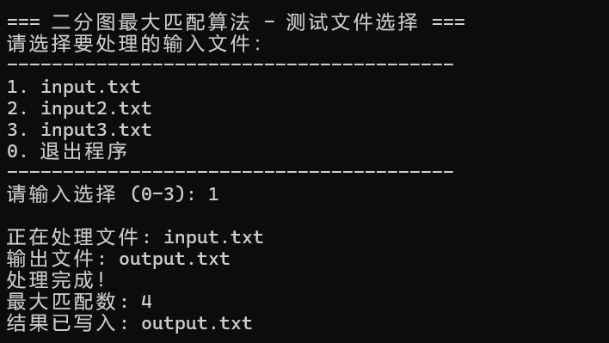
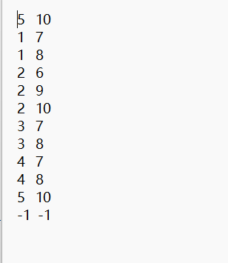
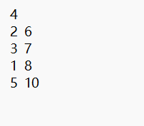

5. 实验感想
通过这次数据结构课程设计，我对二分图匹配算法有了更为深入且直观的理解。在理论学习阶段，二分图最大匹配算法看似并不复杂，但真正着手实现后，我才意识到其中蕴含了许多需要精细考量的细节。比如，在 DFS 搜索过程中如何管理访问标记、如何准确更新匹配关系、以及如何处理各种边界情况——每一个环节都需要经过反复推敲与调试，才能确保程序的正确性和高效性。
最令我印象深刻的是，当程序最终运行成功并输出正确结果的那一刻，那种由衷的成就感让人难以言表。能够从零开始，亲手编写出一个能够解决实际问题的程序，这种沉浸式的动手体验让我更加坚定了继续深入学习计算机科学的信念。
此外，这次项目允许使用 STL 库，使得实现过程变得更加便捷。相比于手动实现各种数据结构，STL 提供的丰富容器与算法大大提高了开发效率，让我有更多精力专注于算法逻辑本身的优化与思考。

